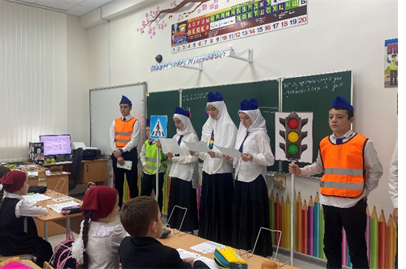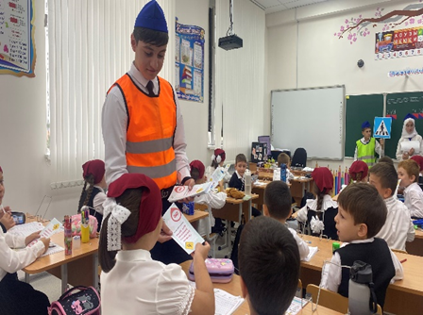

Юные инспектора движения инициировали и реализовали акцию под названием "Юный пешеход".
Целью данной инициативы являлось формирование у детей устойчивых навыков безопасного поведения на дорогах, повышение уровня их осведомленности о правилах дорожного движения и развитие культуры поведения пешеходов.
В завершение акции учащимся были вручены буклеты с исчерпывающей информацией по ПДД, что позволило закрепить полученные знания и предоставить детям доступ к дополнительным материалам для самостоятельного изучения.

педагог-организатор по ОБЗР: Саламов Д.М.

